**沧州一中高二年级第三次学段检测**

**地理试题（2021.6.3）**

**命题人：**

**（满分：100分 测试时间：75分钟）**

**第Ⅰ卷（选择题，共60分）**

1. **选择题：本题共30小题，每小题2分，共60分，在每小题给出的四个选项中，只有一项是符合题目要求的。**

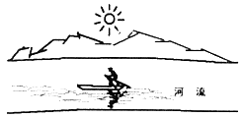下图为我国某地2019 年元旦日出景观素描图，图中小船逆流而上，划船人的影子刚好与船垂直。读图回答下面小题。

1．图中河流大致流向为

A．由南向北 B．由西北向东南

C．由北向南 D．由东北向西南

2．一年内，该地可能再次出现图示日出景观的日期在

A．2019 年 2 月 B．2019 年 7 月

C．2019 年 12 月 D．2020 年 1 月

我国古代以“山南水北为阳，山北水南为阴”，以此来命名城市，且沿用至今。下图为山、河的南北两侧太阳光照示意图。据此完成问题。

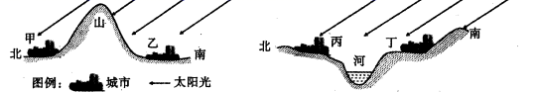

3．在古代，衡阳因靠近衡山得名，洛阳因临近洛水得名。甲、乙、丙、丁四城市能代表衡阳、洛阳位置的是

A．甲—衡阳、丙一洛阳 B．乙一衡阳、丁一洛阳

C．乙一衡阳、丙一洛阳 D．甲—衡阳、丁一洛阳

4．夏至日正午，下列山体北坡为阳的是

A．山东泰山 B．陕西华山 C．湖南衡山 D．海南五指山

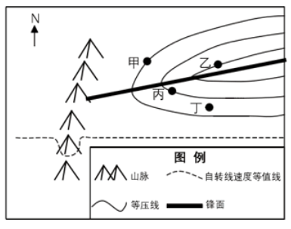下图为某半球某锋面气旋图,据此完成下面小题。

5．图中信息描述正确的是( )

A．该天气系统位于北半球

B．图中锋面为暖锋

C．图中四点乙地气压最高

D．图中锋面由南向北移动

6．图中甲、乙、丙丁四点,最有可能出现阵雨天气的为

A．甲 B．乙 C．丙 D．丁

云贵高原冬半年常出现下图所示天气系统。读图，完成7～8题。

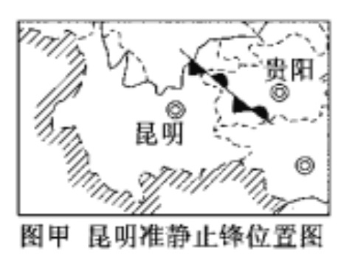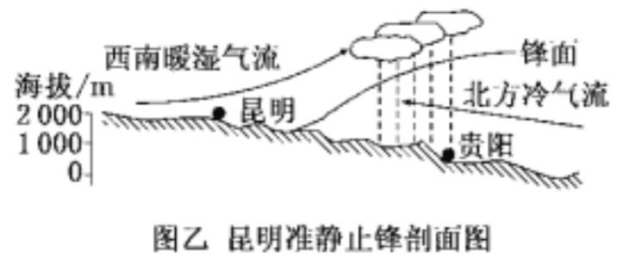

7. 从图中可知

A．昆明冬季多晴朗温暖天气 B．贵阳冬季气温与昆明相差不大

C．贵阳冬半年主要受暖气团控制 D．昆明准静止锋的形成与地形无关

8. 昆明有“春城”的美称，而贵阳冬半年有“天无三日晴”之说，对其成因的叙述，正确的是

A．昆明夏季凉爽主要是受印度洋暖湿气流的影响

B．贵阳冬季多雨是因为受西南季风和东南季风的双重影响

C．贵阳冬季阴冷是因为多地形雨

D．昆明冬季温暖是因为处于昆明准静止锋的暖气团一侧

位于澳大利亚西部沙漠中的波浪岩（甲图），是一块巨大而完整的花岗岩体，大约在25亿年前形成。经过日积月累的风雨冲刷和早晚剧烈的温差变化，渐渐地被侵蚀成波浪的形状。据此完成问题。

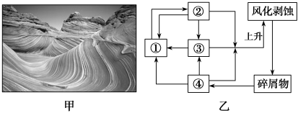

9．乙图为岩石圈物质循环示意图，上述波浪岩与图中数字表示的岩石类型一致的是

A．① B．② C．③ D．④

10．波浪岩的形成过程依次是

A．固结成岩—风化剥蚀—侵蚀搬运—地壳抬升

B．岩浆侵入—地壳抬升—风化剥蚀—侵蚀搬运

C．地壳抬升—侵蚀搬运—岩浆侵入—风化剥蚀

D．侵蚀搬运—岩浆侵入—地壳抬升—固结成岩

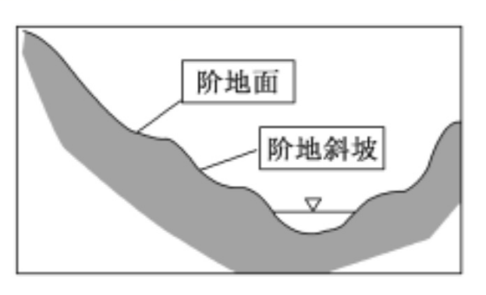河流阶地是常见的河流地貌之一，是由河流作用形成的沿河分布的阶梯状地形。河流阶地主要由阶地面和阶地斜坡（坡坎）两个形态要素组成（如图）。构造运动的稳定期河流以侧蚀作用为主，造成宽阔的谷底或平原。构造运动的上升期河流下切，原来的谷底或平原被抬升成为阶地面。如果这一过程多次反复，在河谷的横剖面上便可出现多级阶地。读下图，回答11～12题。

11. 关于构造运动形成阶地的叙述，正确的是

A. 构造运动的稳定期河流以下蚀作用为主

B. 构造运动的稳定期河流以侧蚀和堆积作用为主

C. 构造运动的上升期河流以侧蚀和堆积作用为主

D. 构造运动的上升期河流首先在上游快速下切形成阶地

12. 气候变化影响河流的水量和含沙量，从而导致河水对河床产生的作用力不一样，这种因气候变化而形成的阶地称为气候阶地。在气候十分寒冷或干旱时期，流域内植被稀疏，风化强烈，碎屑物质丰富；在气候转为温暖湿润时期，流域内植被茂密。则

A. 在气候十分寒冷或干旱时期，河流以侵蚀作用为主

B. 在气候十分寒冷或干旱时期，河流易形成坡坎

C. 在气候转为温暖湿润时期，河床以下切侵蚀为主

D. 在气候转为温暖湿润时期，河流不易形成阶地

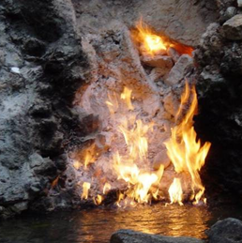台湾关仔岭拥有独特的景观——“水火同源”，即在一处涌泉上方喷出天然气火焰（如图所示）。据此完成下面小题。

13.“水火同源”景观最有可能出现在

A.向斜槽部 B.背斜顶部

C.地垒 D.地堑

14.为“火”出露提供动力的是

A.岩浆活动 B.变质

C.板块挤压 D.板块张裂

下图示意某地质剖面，其中①指断层，据测定玄武岩的硬度远高于各类沉积岩层。据此完成下面小题。

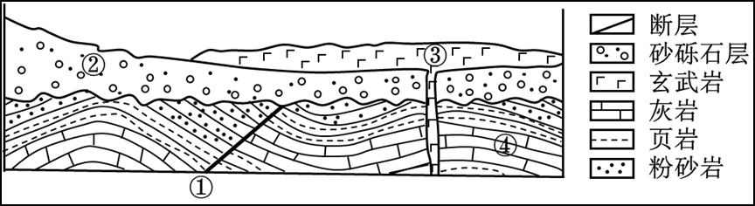

15.①②③④形成的先后顺序是

A.①④②③ B.④②①③ C.④①②③ D.④②③①

16.砂砾石层的下界为相对平坦而广阔的面。该面形成时期，所在区域可能

A.背斜顶部受侵蚀，向斜顶部受沉积 B.背斜顶部受沉积，向斜顶部受侵蚀

C.背斜、向斜顶部均受沉积 D.背斜、向斜顶部均受侵蚀

17.未来一段时期气候暖湿，地壳持续抬升，则图示区域最可能演变为

A.底部平展的槽谷 B.顶平身陡的方山

C.宽广低浅的湖泊 D.沟壑纵横的台地

泥石流是指在山区或者其他沟谷深壑、地形险峻的地区，因为暴雨、暴雪或其他自然灾害引发的山体滑坡并携带有大量泥沙以及石块的特殊洪流。据此完成下列两题。

18．我国华北山地地区，泥石流多发的月份是（ ）

A．11月～次年1月 B．3～4月

C．5～6月 D．7～8月

19．山区沟谷发生泥石流时，正确的避灾方法是（ ）

A．迎着泥石流朝高处跑 B．朝与沟谷垂直的两侧高处跑

C．检查贵重财物后向安全地带撤离 D．顺着泥石流的方向跑

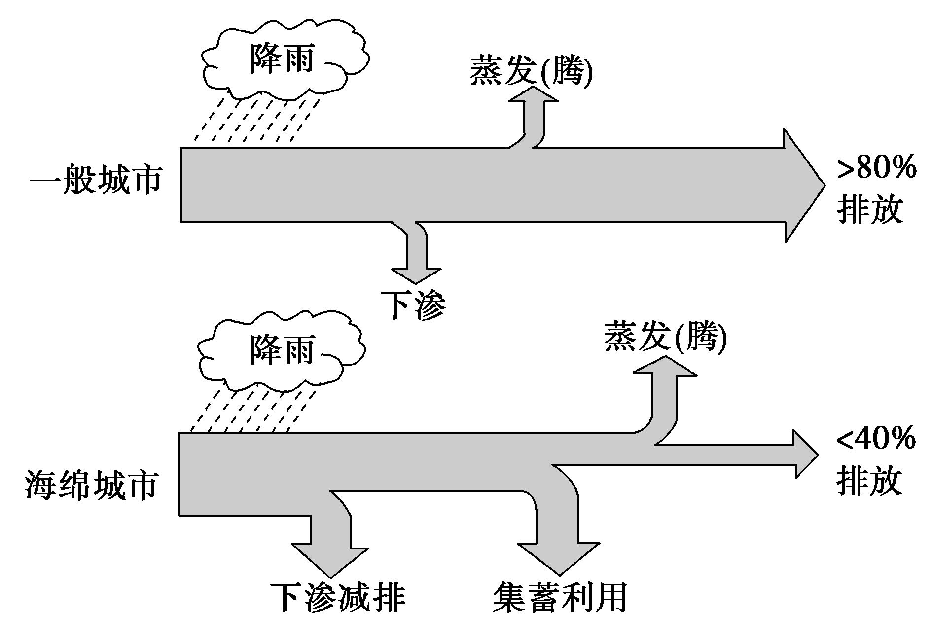《国家新型城镇化规划(2014～2020年)》明确提出，建设具有自然积存、自然渗透、自然净化功能的海绵城市是今后我国城市建设的重大任务。在海绵城市的建设过程中，有关专业人员探索了低影响开发雨水系统，取得良好效果。低影响开发雨水系统指的是在城市建设过程中，通过生态化措施，尽可能维持城市建设前后水文特征不变，有效缓解不透水面积增加造成的径流总量、径流峰值与径流污染的增加对环境造成的不利影响。下图示意一般城市和海绵城市雨水排放系统。据此完成问题。

20．下列城市建设，属于低影响开发雨水系统一部分的是(　　)

A．拓宽下水道、增加主干道坡度 B．路面铺设透水材料、绿色屋顶蓄水

C．裁弯取直河道，改变河流流向 D．道路旁修建水渠、校园操场塑胶化

21．与一般城市相比，海绵城市的水体排放量占比较低主要是由于(　　)

A．雨季回灌，地下水储量增加 B．枯枝落叶积存，地表径流缓慢

C．热岛效应缓解，降水强度降低 D．洼地增多、土地硬化面积减少

下面左图是成都平原位置示意图，右图是都江堰水利工程示意图。据此完成各题。

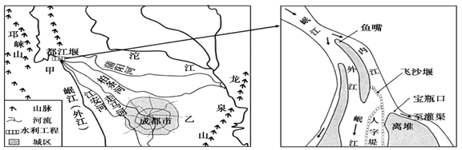

22．都江堰水利工程建设前，岷江洪灾使成都平原成为一片汪洋的主要原因是（ ）

A．岷江从山区流向平原，水势猛 B．岷江下游河道宽阔，水面广

C．岷江发源于邛崃山，落差大 D．岷江流经平原东侧，地势低

23．与乙地相比，甲地（ ）

A．沉积物颗粒小，地下水位低 B．沉积物颗粒大，地下水位高

C．沉积物颗粒大，地下水位低 D．沉积物颗粒小，地下水位高

24．枯水季节，60%以上水量会从鱼嘴进入内江，主要原因是内江比外江（ ）

A．河道宽 B．流速慢 C．河床浅 D．河床深

河流中冰块阻塞水流造成水位上涨的现象，称为凌汛。下图为我国东北平原某河流甲、乙两处水文站2019年记录的即时流量数据(时间点为北京时间13时)。该河流春秋两季有凌汛现象，且仅出现在甲、乙之间河段，该河段长约200千米。该河段结冰期流量来自冰下水流，河面冰层及周边积雪融化，造成流量增大。据此完成问题。

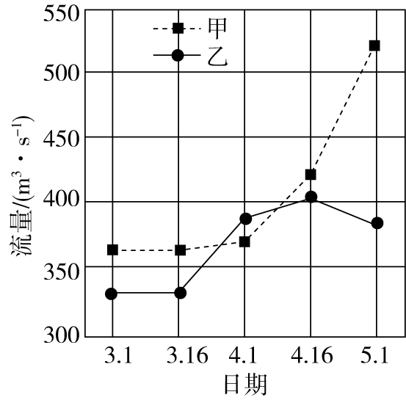

25．与乙相比，甲水文站所在河段

A．纬度高，海拔高　 B．纬度高，海拔低

C．纬度低，海拔高 D．纬度低，海拔低

26．4月下旬，乙水文站流量变小，其原因是周边地区(　　)

A．气温上升 B．气温下降

C．积雪厚度变小 D．积雪面积变小

27．甲、乙之间河段发生凌汛的日期是(　　)

A．3月16日 B．4月1日

C．4月16日 D．5月1日

伊敏河(下图)发源于大兴安岭，流经呼伦贝尔高原，最后注入海拉尔河。伊敏河流域积雪期较长，季节性冻土发育。辉河是伊敏河最大的支流之一，在中下游形成了大面积的沼泽湿地。据此完成问题。

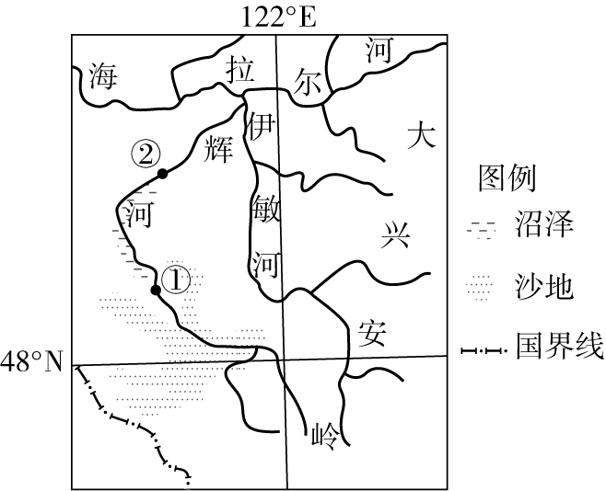28．伊敏河的主要补给水源是(　　)

A．积雪融水、大气降水

B．积雪和冰川融水

C．大气降水、地下水

D．湖泊水、地下水

29．与①河段相比，②河段(　　)

A．含沙量较大 B．结冰期较长

C．流速较快 D．有凌汛现象

30．有利于辉河中下游沼泽湿地形成的气候条件是(　　)

A．年降水量丰富

B．有冻土层，不利于水分下渗

C．春季河水泛滥

D．冬半年气温低，蒸发弱

**第****II卷（非选择题，共40分）**

**二、非选择题：共40分。**

31．阅读图文材料，完成下列问题。（10分）

阿留申群岛位于白令海与北太平洋之间，由300多个小岛组成，属于北美科迪勒拉山系西部山脉的组成部分。群岛风大、雨多、四季温差小，植被以草甸、苔藓为主。每年1月，在阿留申群岛附近海域形成的阿留申低压，强度和位置异常对北半球的天气、气候异常有重要的影响。下图示意阿留申群岛及其地理位置。

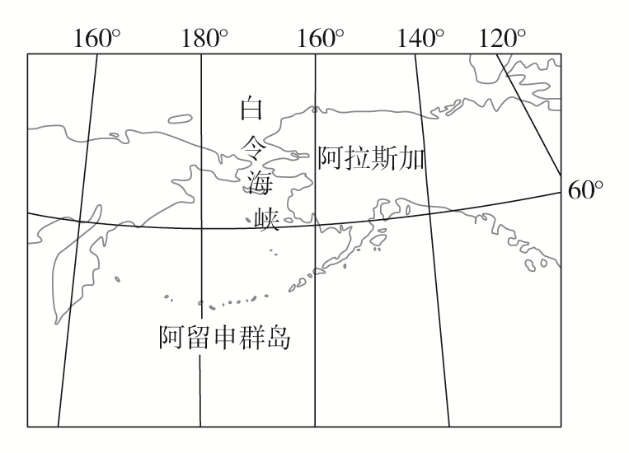

(1)简述阿留申低压的形成原因。（6分）

（2）推测阿留申低压强度偏弱对东亚气候的影响。（4分）

32. 阅读图文资料，回答下列问题。（10分）

翡翠岛沙丘位于河北省秦皇岛市昌黎黄金海岸（国家级自然保护区）南部，古滦河（途经浑善达克等沙地）入海口附近，沿海一侧到处可见列阵沙坝，被称为“大海与沙漠的吻痕”。近年来，当地积极开展植树造林和发展“滑沙入海”（主要在夏秋季节）等旅游项目。研究表明，旅游区内的沙丘脊线高度呈现季节变化，但年际变化不大。下图示意翡翠岛沙丘位置及其沿岸沙丘。

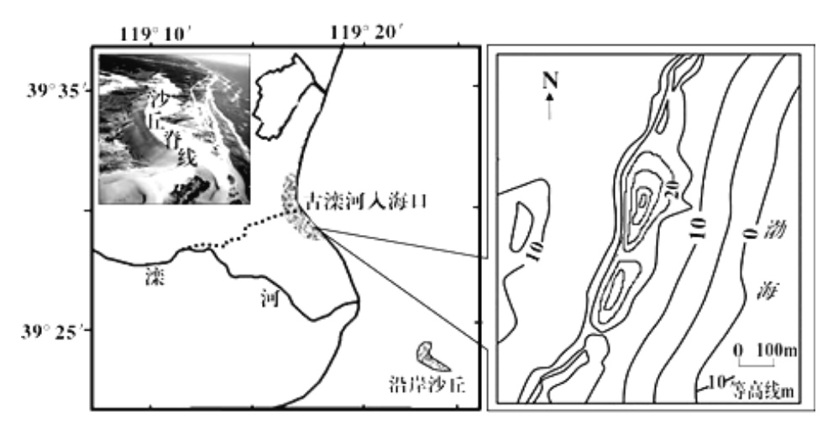

1. 推测翡翠岛海岸沙丘群的的形成过程。(6分)
2. 分析旅游区内沙丘脊线高度的季节变化特点。(4分)

33. 阅读图文材料，完成下列各题。（10分）

云南元阳(图甲)哈尼梯田主要种植水稻，总面积约6.7万公顷，全部镶嵌在海拔600~2 000米之间的山坡上，具有“森林—村寨—梯田—河流”的垂直景观结构(图乙)，2013年被列入世界遗产名录，吸引许多国内外游客。

当地的生产生活顺应自然规律：重视对森林的保护，仅允许在人工林放牧及间伐取材(对过密的林木进行疏化采伐,并留下一定高度的带芽树桩)；同时梯田长年泡水且利用雨季雨水冲洗地表污物入田实现自然施肥。

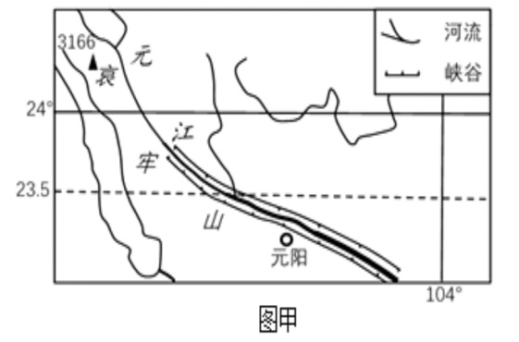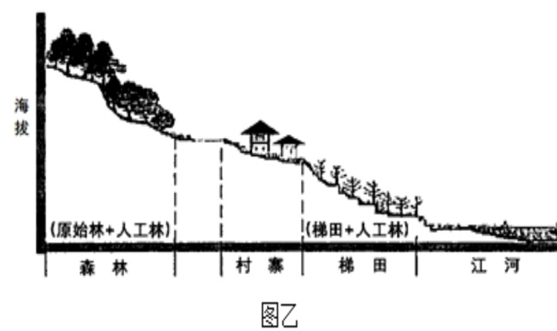

1. 阐述水田参与的水循环过程。(6分)
2. 分析间伐对涵养水源的有利影响。(4分)

34．某河流发源于我国东北山区，下图示意该河流上游流量季节变化。读图，完成下列问题。（10分）

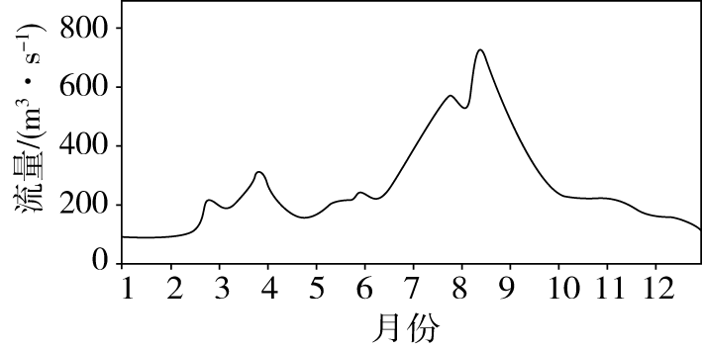

(1)说明该河段3～5月流量变化及其成因。(4分)

(2)与5月相比，分析8月河水深度的变化及原因。(6分)

**沧州一中高二年级第三次学段检测**

**地理试题答案（2021.6.3）**

一、单选题（共30小题，每小题2分，共60分）

1—10 DCCDD CADBB 11—20 BCBCC DBDBB 21—30 DABDB DBABD

二、非选择题（共4题，每题10分，共40分）

31.（10分）

（1）北极地区的极地东风南下在北纬60°附近与较暖的盛行西风相遇，形成上升气流，致使北纬60°附近的地面气压降低，形成副极地低气压带；1月份，北半球陆地由于气温低，在亚欧大陆内部和美洲大陆内部形成的冷高压中心，切断了副极地低气压带，使低压只保留在海洋上，在太平洋阿留申群岛附近形成阿留申低压。(6分)

（2）阿留申低压强度偏弱，推测蒙古—西伯利亚高压偏弱，东亚冬季风势力偏弱，风力偏小；东亚地区冬季气温偏高，出现暖冬现象；寒潮等灾害天气减少。(4分)

32.（10分）

（1）古滦河携带大量泥沙在（古）入海口附近沉积；入海口附近及近岸的沙质堆积物在长期强劲的向岸风（东北风或偏东风）和海浪（潮汐、海流、波浪）共同作用下逐渐搬运沉积；泥沙在开阔沙质海滩上不断堆积成沙丘，最后聚丘成群。(6分)

（2）夏秋季节，“滑沙入海” 旅游项目使沙丘坡体下滑，导致沙丘脊线高度降低；冬春季节，东北风（或偏东风）势力强劲，大风吹扬，到夏初沙丘脊线高度基本恢复。(4分)

33.（10分）

(1)(当地地处热带)水田长年泡水，(低海拔水田)蒸发、蒸腾旺盛；大量水蒸气沿山坡(峡谷)上升，在高海拔地区形成降水；降水落到地面形成地表和地下径流，并逐级灌溉(补给)水田；水田滞留水流增加下渗，补给地下径流；(多余的水)最终汇入江河。(6分)

(2)间伐可以疏化过密林木，增加林木通风采光，有利林木生长，提高涵养水源功能；间伐后的根系保存完好带芽树桩还能萌发新枝，仍具有涵养水源能力。(4分)

34.（10分）

(1)春季随气温的回升，3月季节性积雪融化并补给河流，流量增加；4月季节性积雪消融量最大，流量最大；5月积雪消融量减少，河流补给量减少，流量减小；同时气温较高，蒸发量增大，也导致河流流量减少。(4分)

(2)深度变大。8月以雨水补给为主，河流水位上涨；流量变大，流速加快，河床下蚀加剧，深度变大。(6分)